
1

Att åldras i Gagnef

Det kan vara svårt att veta vilka rättigheter du har och vilken hjälp du kan få då du blir äldre. Det kan också vara svårt att veta var man ska vända sig med olika frågor. Gagnefs kommun har därför sammanställt information om de vanligaste stöden som finns i samhället. I denna folder finns även telefonnummer och hänvisningar dit du kan vända dig för mer information.

I broschyren finns också information om hur du kan undvika att bli utsatt för bedrägerier, hur du kan se över ditt hem när det gäller
brandsäkerhet samt hur du kan undvika fallskador. På sista sidan har vi samlat telefonnummer som kan vara bra att ha.

Vi önskar dig en trevlig läsning och självklart är du välkommen att kontakta oss om du har några frågor.

Socialförvaltningen Gagnefs kommun

Innehåll
Insatser och stöd via Gagnefs kommun 4
Biståndshandläggare 4
Hemtjänst 4
Trygghetslarm 4
Särskilt boende 5
Korttidsplats 5
Anhörigstöd 5
Anhörigkonsulent 5
Avlösning i hemmet 6
Växelvård 6
Dagverksamhet för personer med demenssjukdom 6
Demenssjuksköterska 7
Hemsjukvård 7
Våld i nära relationer 7
Bostadsanpassning 7
Kommunrehab 7
Parkeringstillstånd 7
Stöd som ges av andra aktörer 8
Äldreförsörjningsstöd 8
Bostadstillägg 8
Tandvårdsstöd 8
Färdtjänst 9
Sjukresor 9
Bedrägerier 10
Så kan det gå till när en bedragare ringer 10
Så här kan du skydda dig 10
Brandsäkerhet 11
Fallrisker 13
Telefonlista 15

Insatser och stöd via Gagnefs kommun
Du som är i behov av stöd har rätt att få viss hjälp från kommunen enligt socialtjänstlagen och eller hälso- och sjukvårdslagen. Det kan exempelvis vara hjälp i hemmet (hemtjänst), hemsjukvård, anhörigstöd eller särskilt boende.
Om man vill ansöka om hjälp genom kommunen gör man det via våra biståndshandläggare.

Biståndshandläggare
Kommunens biståndshandläggare är vägen in, hit vänder du dig för att ansöka om
de olika insatserna som kommunen kan erbjuda dig som är i behov av stöd.

- Telefon: 0241-152 15

Hemtjänst
Via kommunens biståndshandläggare kan du ansöka om hemtjänst. Hemtjänsten utför serviceinsatser till exempel; städ, tvätt och inköp, bädda säng, gå ut med sopor, lättare matlagning mm. Samt stöd i personlig omvårdnad, vilket kan vara hjälp
med dusch, hjälp att klä sig eller annat som hör till den personliga omvårdnaden.

Du har rätt att få hjälp med sådant som du inte klarar själv. Alla som har hemtjänst betalar en avgift för detta baserat på omfattningen av stödet samt ekonomiska förutsättningar.

Kommunen har inte någon speciellt utbildad städpersonal, den städ som utförs
är en lättare städning var tredje vecka. För annan typ av städ kan ett privat alternativ vara lämpligare eller ett komplement.
Inköp genom hemtjänsten utförs en gång per vecka i närmaste matbutik. Önskas handling oftare eller på annan butik kan ett alternativ vara att handla på en affär som erbjuder hemkörning av varor. För att du ska beviljas hjälp med tvätt krävs det att du har tillgång till en egen tvättmaskin eller till en gemensam tvättstuga, vanligast är att hemtjänsten utför tvätt en gång i veckan.

Trygghetslarm
Alla äldre som känner sig otrygga i hemmet kan ansöka om ett trygghetslarm. Trygghetslarmet fungerar bara i den egna bostaden. Du som får ett larm får en larmknapp som kan sitta runt handleden eller halsen. När du larmar går larmet till en larmcentral som vidarebefordrar larmet till hemtjänsten. Personal från hemtjänsten åker hem till dig som larmat. Hur lång
tid det tar innan hjälpen kommer beror på flera olika omständigheter. Det kan

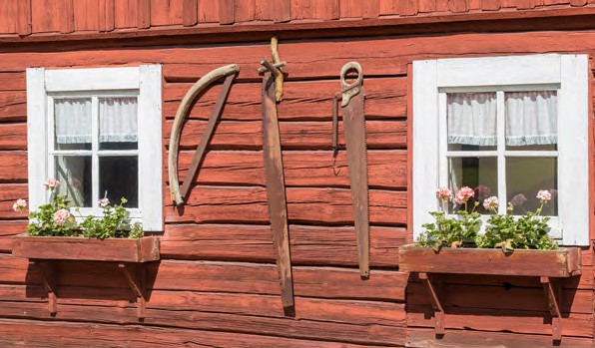

bland annat bero på var hemtjänstpersonal befinner sig i förhållande till din bostad.

OBS! Blir du akut sjuk ska du alltid ringa 112.

Den som får ett trygghetslarm betalar en engångskostnad för installation och för avinstallation samt en avgift för larmet varje månad. Då
hemtjänst gör besök i samband med att du larmat debiteras du enligt den taxa som finns för hemtjänst.

Särskilt boende
När omvårdnadsbehovet bedöms vara större än det stöd som kan ges av hemtjänst kan du ansöka om särskilt boende. Om du får din ansökan beviljad erbjuds du en lägenhet på det boende där det finns en ledig plats. Du kan därefter lämna önskemål om överflyttning om du önskar bo på annat boende än det du placerats på.

Korttidsplats
En korttidsplats beviljas dig som under en kortare period har ett omfattande behov av vård och omsorg under större delen av dygnet. Det kan till exempel handla om en tids återhämtning efter en sjukhusvistelse, när övriga insatser från till exempel hemtjänst och hemsjukvård inte räcker för att ge dig skäliga levnadsförhållanden. Bedömning om behov av korttidsplats sker via en Samordnad Individuell Plan (SIP).

Anhörigstöd
Den som vårdar en närstående behöver ofta avlastning och stöd för att orka med vardagen. Via kommunen kan man få hjälp med en del praktiska saker och stöd i form av rådgivning eller anhöriggrupper.

Anhörigkonsulent
Kommunens anhörigkonsulent ger råd och stöd till alla anhöriga. Det kan exempelvis vara enskilda samtal, anhöriggrupper eller tips om vilket stöd man kan få och vart man vänder sig i olika frågor.

- Telefon: 0241-15396

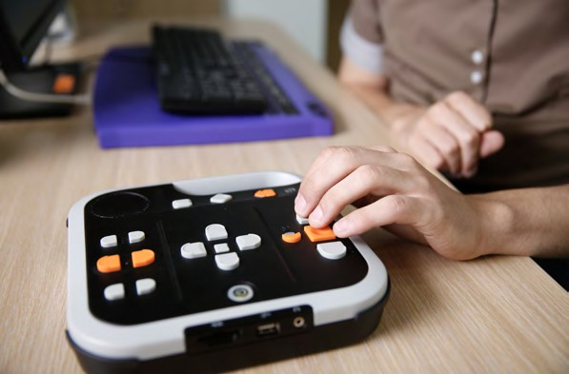
Avlösning i hemmet
Om du vårdar en närstående kan du ansöka om avlösning i hemmet upp till 10 timmar per månad avgiftsfritt. Avlösaren kommer hem till den som behöver vård så att den anhörige får möjlighet till återhämtning eller uträtta ärenden. Avlösningen utförs max 3 timmar per tillfälle.
Ansökan om avlösning görs via kommunens biståndshandläggare.

Växelboende
Den som har ett stort omvårdnadsbehov kan få växelboende vilket innebär att man bor på ett särskilt boende växelvis. Det vanligaste är att man bor hemma i två veckor och på ett särskilt boende i två veckor. Ansökan om växelboende görs via kommunens biståndshandläggare.

Dagverksamhet för personer med demenssjukdom
Du som har en demenssjukdom kan få dagverksamhet. På dagverksamheten får du umgås med andra och delta i de aktiviteter du själv väljer. Det kan vara att baka, pyssla, se på film, gymnastik eller annat som den som deltar önskar göra. Den som är på dagverksamheten får fika och mat, även resor till och från dagverksamheten. ingår. Man betalar en avgift för detta enligt kommunens taxa. Ansökan om dagverksamhet görs via kommunens biståndshandläggare.

Demenssjuksköterska
Gagnefs kommun har en demenssjuksköterska. Den som har en demenssjukdom eller är anhörig till någon som har en demenssjukdom kan vända sig till kommunens demenssjuksköterska för att få råd och stöd.

- Telefon: 0241–151 66

Hemsjukvård
Den som på grund av sjukdom och eller funktionsnedsättning inte kan ta sig till vårdcentralen kan få hemsjukvård. Det är den behandlande läkaren som avgör om man får det eller inte. Det är kommunens sjuksköterskor som kommer hem till den som har hemsjukvård och utför den vård man annars skulle fått på vårdcentralen. Det kan exempelvis vara provtagning eller omläggning av sår. Sjuksköterskan kan också delegera arbetsuppgifterna till en undersköterska i hemtjänsten som utför uppgiften.

Våld i nära relationer
Våld i nära relationer innebär att en person utsätts för fysiskt, psykiskt, sexuellt, ekonomiskt eller materiellt våld, eller försummelse, av någon som står hen nära, till exempel partner, familjemedlem eller släkting.
Vem som helst kan bli utsatt, oavsett kön, ålder, identitet eller bakgrund. Alla som drabbas har rätt till skydd och stöd och ett liv fritt från våld.
Våld är alla handlingar som skadar, skrämmer, kränker eller tvingar en person att göra något mot sin vilja. Ansvaret ligger alltid helt och hållet på den som utövar våldet, och det finns hjälp att få.

- Telefon vuxenenheten: 0241-152 27

I akuta situationer ring 112

Kommunrehab
Arbetsterapeuter och sjukgymnaster erbjuder hembesök för bedömning, behandling, utprovning, förskrivning av och träning med hjälpmedel, instruktion och handledning till personal och anhöriga samt bedömning inför bostadsanpassning.
Det finns en hel del hjälpmedel som kan underlätta för den som har funktionsbegränsningar, exempelvis förhöjningar och handtag på toaletten,
rollator, duschstolar, digitala kalendrar mm.
Den som får ett hjälpmedel får betala en avgift för detta.

- Telefon: 0241–154 36

Bostadsanpassning
Om man har en funktionsnedsättning kan man ansöka om något som heter bostadsanpassningsbidrag. Det innebär att man får ett bidrag för att anpassa
bostaden. Det kan exempelvis vara handtag i duschen, borttagning av trösklar, bredare dörrar, anpassning av hygienutrymme, spisvakt mm. Kontakt tas med Kommunrehab i Gagnefs kommun som gör en bedömning samt skriver intyg inför ansökan. Intyg samt ansökan skickas till en handläggare i Leksands kommun som utreder om man har rätt till bidrag.

- Telefon 0241-15436

Du kan läsa mer om lagen på Boverket.se

Parkeringstillstånd
En bilförare som är gravt rörelsehindrad med utpräglade gångsvårigheter, dvs. svårligen kan förflytta sig till/från fordonet inom rimligt gångavstånd
från parkeringsplats, kan få ett parkeringstillstånd. Det är kommunens gatuavdelning som utfärdar tillstånden.

- Telefon: 0241–154 20

Stöd som ges av andra aktörer

Det finns flera andra myndigheter som kan ge dig stöd. Exempelvis Försäkringskassan, Region Dalarna och Pensionsmyndigheten.

Äldreförsörjningsstöd
Om du har en låg eller ingen pension kan du ansöka om äldreförsörjningsstöd hos Pensionsmyndigheten.

Äldreförsörjningsstödet kan hjälpa dig om din pension inte räcker till. Du kan ansöka om äldreförsörjningsstöd om du bor i Sverige och är 66 år och du tar ut hela din pension men pengarna ändå inte räcker. Om du är gift, sambo eller
registrerad partner ansöker ni tillsammans om äldreförsörjningsstöd.

Du får äldreförsörjningsstöd för högst 12 månader i taget, sedan måste
du ansöka igen. När du ansöker om äldreförsörjningsstöd tittar
pensionsmyndigheten även på om du har rätt till bostadstillägg.

Ansökan och mer information kan man få via pensionsmyndigheten.

- www.pensionsmyndigheten.se

- Telefon: 0771-776 776

Bostadstillägg
Om du har pension och bor i Sverige kan du ansöka om bostadstillägg hos
Pensionsmyndigheten. Men det finns olika villkor som beror på vilken pension du har: Om du är pensionär och har allmän pension kan du få bostadstillägg först
när du är 66 år. Du måste ta ut hela din pension för att få ansöka om bostadstillägg. När du ansöker om bostadstillägg tittar pensionsmyndigheten även på om du har rätt till äldreförsörjningsstöd. Ansökan
och mer information kan man få via pensionsmyndigheten.

- www.pensionsmyndigheten.se

- Telefon: 0771-776 776

Tandvårdsstöd
Personer med ett omfattande och långvarigt personligt omvårdnadsbehov kan få N-tandvård. Som bevis på att man har rätt till N-tandvård får man ett gult tandvårdskort hemskickat till sin brevlåda. Då betalar man samma
besöksavgift i tandvården som i sjukvården enligt det nationella högkostnadsskyddet.

Besöksavgifterna för N-tandvård och besöksavgifterna hos läkare, sjukgymnast etc. räknas samman. När erlagda avgifter når gränsen för högkostnadsskyddet
får man frikort. Ett tandvårdskort berättigar också till en årlig kostnadsfri munhälsobedömning. Det är en enklare kontroll som utförs i hemmet av en tandhygienist. För ansökan om N-tandvård (gult kort) kontakta kommunens biståndshandläggare som ansvarar för att utfärda intyget.

- Telefon: 0241-155 10

Färdtjänst
Färdtjänsten är ett komplement till linjetrafiken och går under benämningen serviceresa. Ett särskilt tillstånd krävs för att få åka med färdtjänst, en reseform som bygger på samåkning. Resorna genomförs med olika typer av servicefordon beroende på hur färdtjänsttillståndet ser ut.

För att vara berättigad till färdtjänst krävs det att du inte kan åka med allmänna kommunikationer på grund av funktionsnedsättning. Att det inte går bussar där du bor eller att du saknar bil/ körkort ger inte rätt till färdtjänst. Den som åker med färdtjänst får betala en egenavgift som är olika beroende på hur långt man åker och vilken tid på dygnet man vill åka.

Det är Region Dalarna som har ansvar för färdtjänsten i Dalarna.
Utredning och prövning av tillstånd för färdtjänst organiseras gemensamt genom Kollektivtrafikförvaltningen, som är en enhet inom regionen. Det är inte tillåtet att åka färdtjänst till och från vårdbesök (t.ex.
vårdcentral, sjukhus, sjukgymnastik och tandvård). Då är det i stället sjukresor som gäller.

- Om du vill ha mer information kan du besöka Region Dalarnas hemsida eller ringa: 010 2481160
- Mail: fardtjanst@dalatrafik.se

Sjukresor
Enligt det regelverk som finns kan alla som besöker regionens vårdenheter och privata vårdgivare som har avtal med landstinget få ersättning för resan till och från vårdinrättningen. Det finns olika regler för olika slags sjukresor:

- Sträckan vara mer än 5,5 mil enkel resa om man ska få ersättning för egen bil.

- Om man åker buss eller tåg får man ersättning oavsett sträcka.

Sjukresor med taxi är i första hand en service till personer med funktionshinder eller som av andra medicinska skäl inte kan resa med allmän kollektivtrafik. När du behöver resa med taxi/ specialfordon måste behörig personal på vårdenheten du besökt intyga på sjukreseblanketten, att du inte kan resa med allmänna kommunikationer på grund av medicinska, fysiska eller psykiska skäl. Detta gäller för resor till och från alla vårdbesök, undantag för patienter fyllda 85 år. När du reser med taxi är du skyldig att acceptera samåkning även om detta innebär en annan resväg och längre restid.

- Om du vill ha mer information kan du besöka Dalatrafiks hemsida www.dalatrafik.se eller ringa:
0771-959595

Bedrägerier

Det finns bedragare som först ringer och sedan gör hembesök, de försöker att lura åt sig dina kortuppgifter eller pengar genom lögner om att vara en släkting som behöver pengar eller att
du har vunnit på lotteri. Vi har använt oss av polisens och stöldföreningens tips för att visa hur bedragare lurar äldre och vad du kan tänka på för att känna igen bedragarna.

Så kan det gå till när en bedragare ringer
Det finns personer som vilseleder genom två steg. Först ringer de och påstår att de behöver göra ett besök hos dig för att
kontrollera vatten, brandskydd, el, värme i bostaden eller anslutningen till din TV. De påstår också att de är från hemtjänst eller en vårdinrättning. De kan också hävda
att du vunnit på ett lotteri. Kort efter samtalet, ringer det på dörren. De som står där är obekanta för dig, men de hänvisar till det tidigare telefonsamtalet och att besöket är avtalat.

Så här kan du skydda dig
  - Logga aldrig in med din bankdosa eller bank-id på uppmaning av någon annan. Får du den uppmaningen av någon som utger sig för att vara från polisen, banken eller någon myndighet ska du avsluta samtalet. Loggar du in kan du förlora alla dina pengar.

  - Om den som ringer dig är obekant, be att få telefonnumret. Kontrollera
telefonnumret och ring tillbaka. Om det inte stämmer, ignorera händelsen.
- Var extra uppmärksam om det ringer
på din dörr strax efter och följ de tidigare råden även för obekanta som ringer
på din dörr. Det finns också bedragare som försöker få dig att tro att det är
en gammal vän eller släkting som ringer.
Efter lite trevligt inledande samtal så vill man låna pengar (länka till hemmet är din borg). Skälet är ofta att man skyndsamt behöver en summa för att betala handpenning, betala en hemresa eller någon form av vård. Du uppmanas att sätta in pengar på ett konto.

- Lägg på luren när någon obekant ringer och vill låna pengar.

- Om du är osäker, lägg på och ring själv upp dina släktingar eller vänner för att kontrollera om det stämmer.

Om du råkat ut för ett bedrägeriförsök kontakta polisen telefon: 11414

Vid akuta situationer ska du alltid kontakta: 112

Du kan hitta mer information på polisens hemsida: www.polisen.se

Brandsäkerhet

Personer över 65 år drabbas i högre utsträckning än andra av skador och dödsfall vid bränder. Av de cirka 90 personer som varje år omkommer i bränder är äldre kraftigt överrepresenterade. För äldre personer med begränsad rörlighet finns det anledning att vara särskilt uppmärksam.

Många bränder startar på spisen i köket. Det är lätt att glömma en spisplatta påslagen om till exempel telefonen ringer eller någon knackar på dörren. Om du är orolig för att du ska glömma något på
spisen kan du skaffa en så kallad spisvakt. En spisvakt kan larma om du glömmer något på spisen så att du uppmärksammar detta eller bryta elförsörjningen.

Åtgärder för att minska risken för brand:

- Brandvarnare, kontrollera att batterierna fungerar med jämna mellanrum

- Ställ aldrig levande ljus nära något som kan fatta eld, till exempel en gardin

- Glöm inte att släcka ljusen

- Håll köksfläkten ren. Om fett samlas i filtret kan det fatta eld i samband med brand på spisen

- Se till att det finns luftcirkulation runt omkring teven

- Töm inte askkoppen i soporna utan att först blöta innehållet

- Lämna inte spisen när du lagar mat

Om det skulle börja brinna på spisen kan elden kvävas med ett lock eller en plåt. Stäng av spisen och låt kastrullen eller stekpannan svalna innan du flyttar på den. Använd aldrig vatten vid brand på spisen.

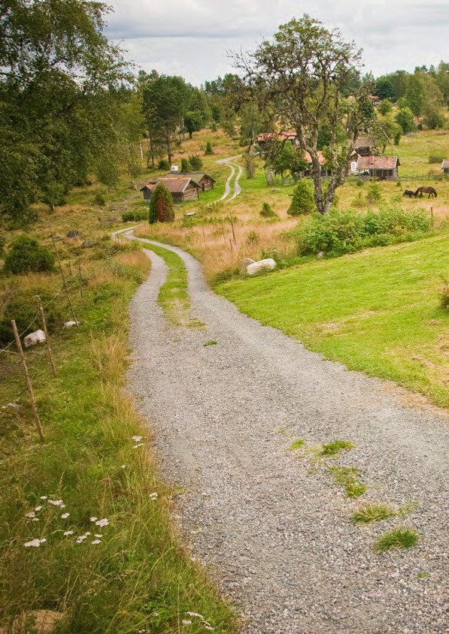

Fallrisker

För att förhindra att man faller kan man börja med att ta bort riskfaktorer i hemmet. Om en olycka skulle ske är det bra om du har en telefon nära till hands. Då kan du snabbt ringa och be om hjälp.

Det finns en del saker du kan göra själv för att förebygga fall:

  - styrke- och balansträning

  - minska risker och faror i bostaden

  - åtgärda synnedsättning så långt det är möjligt

  - så långt som möjligt ändra medicinering som ökar fallrisken
Åtgärder för att minska fallrisken i hemmet kan vara:

- fästa lösa sladdar vid väggarna

- ta bort mattor eller lägga halkskydd under dem

- ta bort trösklar

- halkfria inneskor som sitter stadigt på foten

- god allmänbelysning i bostaden och gärna en nattlampa

- se till att badrumsgolvet är halkfritt

- halkmatta i badkaret eller duschen
och handtag i väggen vid badkaret eller duschen

- ha föremål som används ofta i nära räckhåll

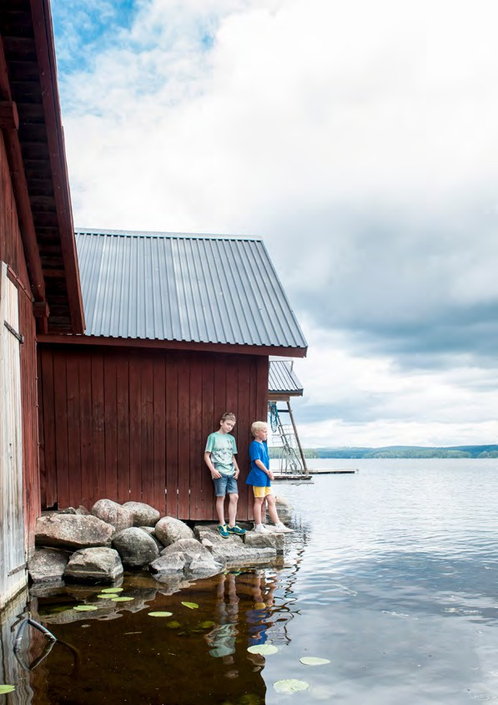

Telefonlista
Biståndshandläggare .................................................... 0241-152 15

Anhörigkonsulent ..................................................... 0241-153 96 Demenssjuksköterska .................................................. 0241-151 66
Kommunrehab...................................................................... 0241-154 36

Vuxenenheten...................................................................... 0241-152 27

Parkeringstillstånd.......................................................... 0241-154 20

Pensionsmyndigheten ............................................ 0771–776 776

Färdtjänst .................................................................... 010–2481160

Sjukresor .................................................................. 0771–959595

Polisen .......................................................................................... 114 14
Akuta situationer 112


16

Välkommen att höra av dig

Gagnefs kommun
Växel: 0241-151 00
E-post: registrator@gagnef.se
Besök: Färjbacksvägen 5, 785 61 Djurås

www.gagnef.se

